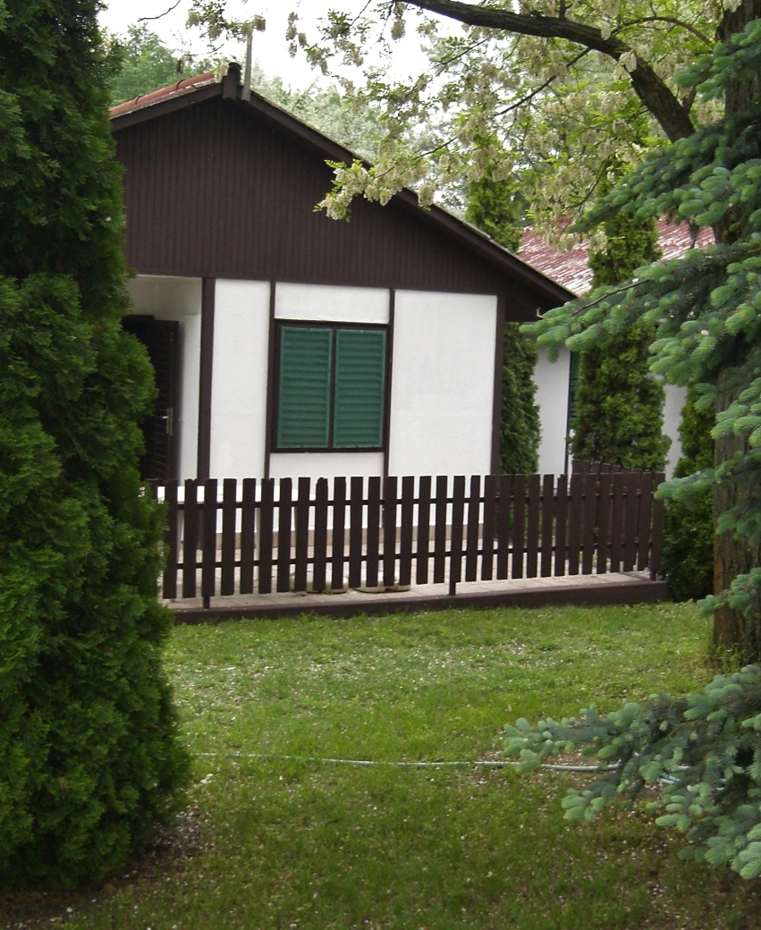

Budapest Főváros Főpolgármesteri Hivatal
és
a Mozaik Gazdasági Szervezet
Budapest Főváros Önkormányzata által támogatott
táborozási lehetőséget hirdet
Szabadszállásra
alkotói, színjátszó, sport vagy diák-önkormányzati
közösségek számára

2017. június 16 – 2017. augusztus 31. között

Szabadszállás

A mintegy 802 négyzetkilométernyi terület három kistájhoz tartozik: a Duna-völgye természeti táján belül elterülő Solti síkhoz (lapályhoz),
a Szikes Pusztához és a Turjános Kiskunsági Homokhátsághoz.
A területen található a Kiskunsági Nemzeti Park, ahol a szikes pusztákon, szikes tavakban, édesvízi lápokban, mocsarakban számos ritkaság él.

A térség huzamosan belvíz sújtotta, mély fekvésű területei a haltenyésztést, illetve a pihenést, kikapcsolódást célzó horgásztavak kialakítására adtak lehetőséget. A település természeti kincseként az értékes ivóvíz bázisa mellett megemlíthető a 600-650 méter mélységben húzódó és fellelhető 35-60 fokos vasszulfidos geotermikus hévíz készlet (Kunszentmiklós, Szabadszállás és Kunadacs területén).
A hévíz forrás gazdasági kiaknázása, felhasználása az elkövetkezendő esztendők tervezési és megvalósítási programja lehet.
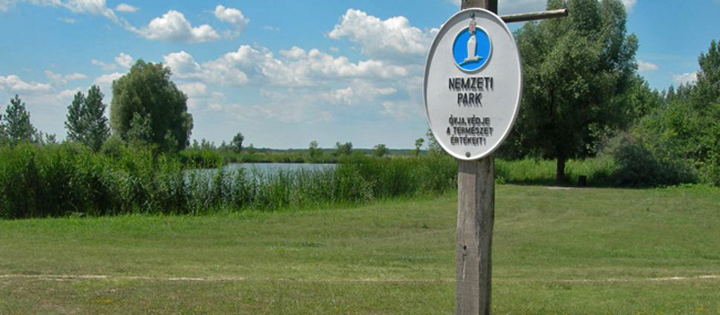

Táborhely leírása
Szabadszállástól mintegy 5 km-re, erdős területen található a hatalmas, gondozott parkban lévő tábor. Két négyszobás, házanként nyolc személyes, emeletes ágyakkal felszerelt, terasszal és nappali szobával bíró faház áll rendelkezésre. Különálló kőépületben található
a vizesblokk (mosdók, WC-k, zuhanyzók) amit kerti tusoló egészít ki.
Két műemlék jellegű nádfedeles parasztház is áll a kertben. A kisebbik nyári konyhaként funkcionál, a nagyobb ház 3 helyiséges, itt lehet megoldani az étkezést vagy használható közös programok lebonyolítására.
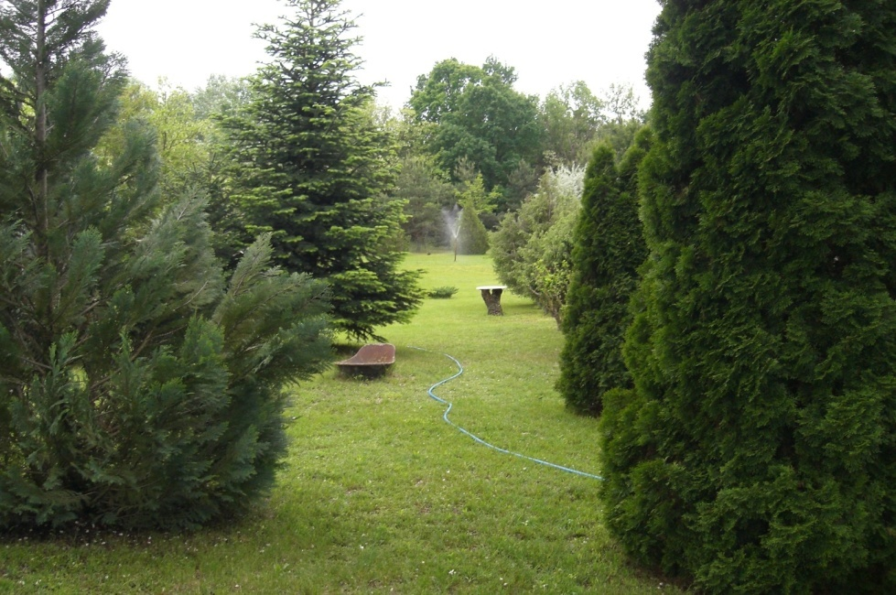

A kertben kiépített bográcshely, szalonnasütésre alkalmas tűzrakó-hely is van.
A településtől való jelentős távolság miatt a Fővárosi Önkormányzat biztosít a tábor számára egy személygépkocsit beszerzésekhez és szükség esetére. Feltétel, hogy a táboroztató pedagógusok valamelyike rendelkezzen érvényes gépjárművezetői jogosítvánnyal és vezetői gyakorlattal! A táborhely területén a bizonytalan térerő miatt a mobiltelefonok használata korlátozott.

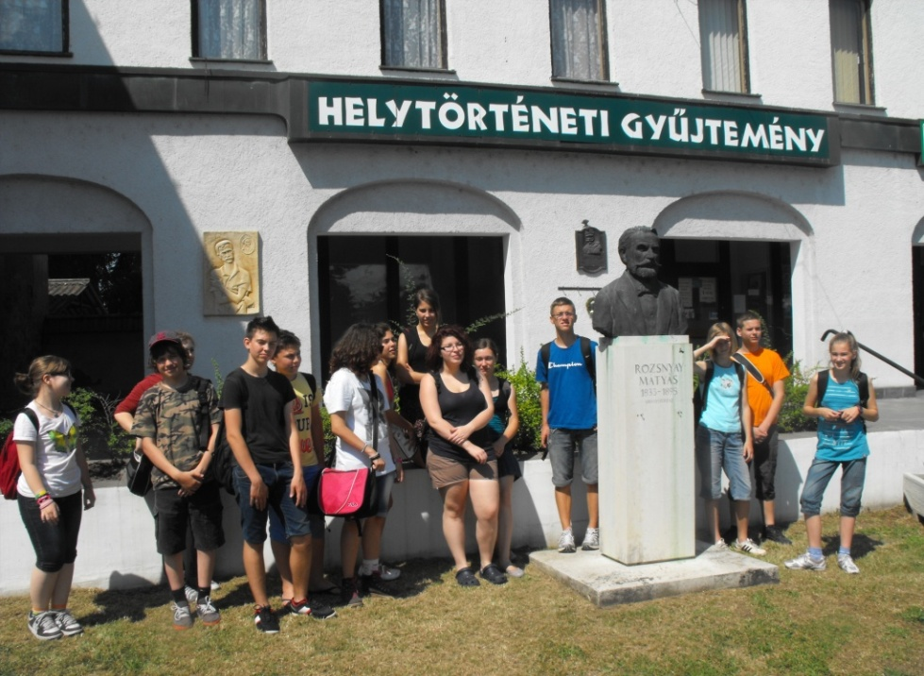

Táborhely sajátossága
A táborozók önellátóak, maguknak kell gondoskodni az étkezésről.
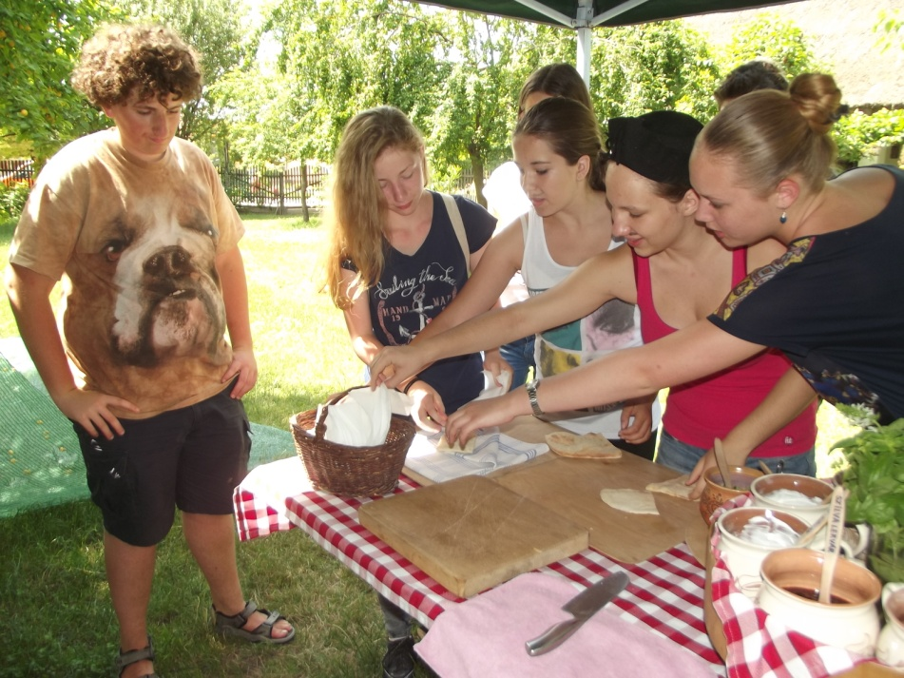
Az élelmiszer beszerzését önállóan kell megoldani a táborozás alatt.

A főzéshez palackos gáztűzhely, edények, bogrács, az étkezéshez tányérok, poharak, evőeszközök rendelkezésre állnak.

Amennyiben a csoport hoz magával külön az étkeztetéssel foglalkozó segítőt, elhelyezésére a férőhelyek függvényében a házakban vagy sátorban a kertben van lehetőség. (Sátorról a táborozóknak kell gondoskodni!)
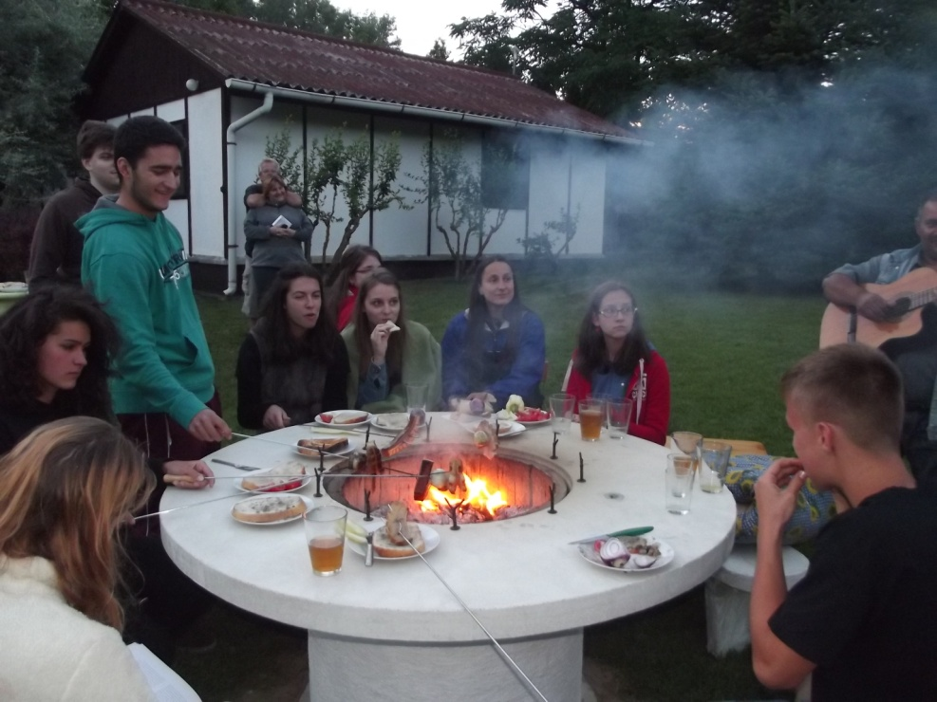

Programlehetőségek
A rendkívül nagy terület bármilyen sport vagy alkotói tevékenységre elegendő helyet ad, de alkalmas elkülönülést, elmélyülést igénylő programok megtartására is.
A táborhelyen új kerékpárok is rendelkezésre állnak, így lehetőség van kerékpáros túrát is szervezni a környéken.
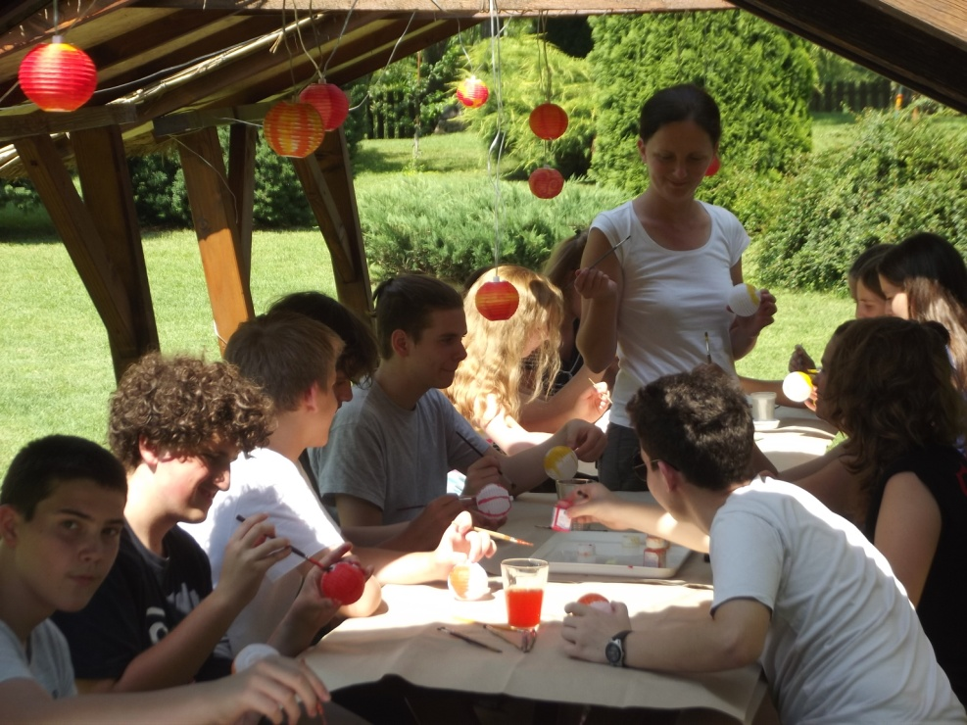

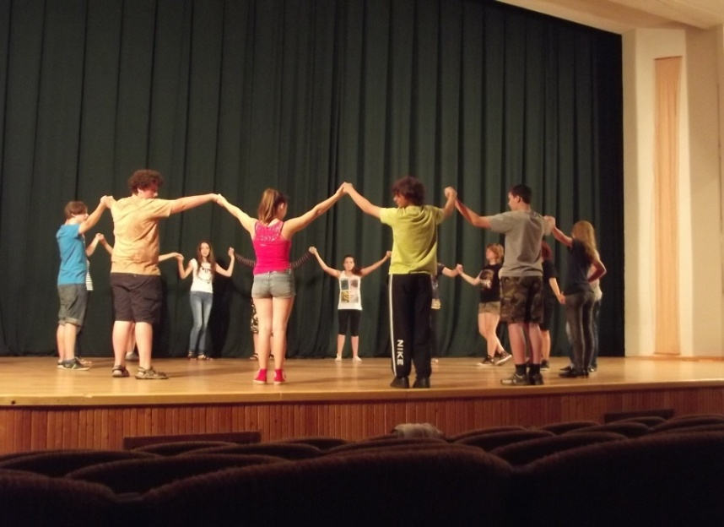
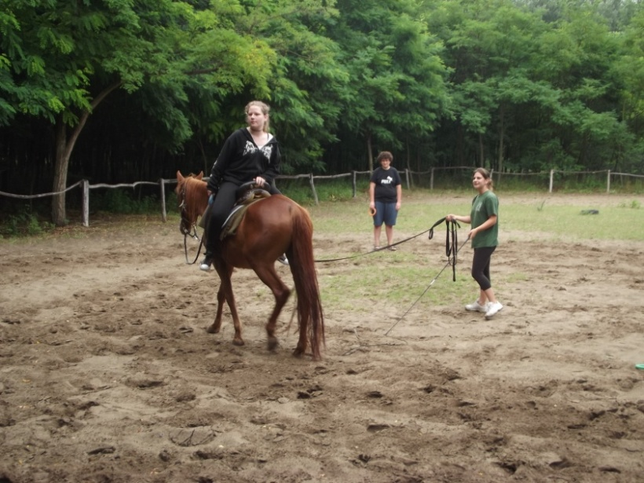

Amit biztosítunk:
1. 2017. június 16-tól augusztus 31-ig heti turnusokban szervezett, hétfő délutáni érkezéssel induló, legkésőbb szombat reggeli utáni távozással záruló szállást, az oda- és visszautazást és a beszerzésekhez szükséges személygépkocsit.
2. Ingyenes táborozási lehetőséget.
3. Kísérő pedagógusok számára díjazás 100 000 Ft értékben étkezési utalvány formájában

Amit kérünk
- Határidőn belüli jelentkezést
- Programtervezetet
- Az önellátó étkezés biztosítását
- A tábor házirendjének betartását

Jelentkezés
Jelentkezés benyújtásának határideje:
2017. május 31.
Jelentkezés a www. budapest.hu vagy a www. mozaikgsz.hu honlapokon található táboros nyomtatványokon, a taborozas@budapest.hu címre megküldve.
A jelentkezés elfogadásáról vagy elutasításáról szóló értesítést
2017. június 15-ig elektronikus úton megküldjük.
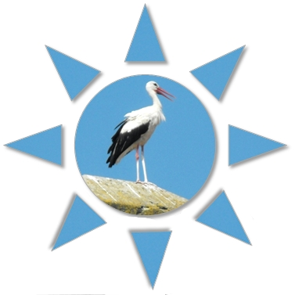
- 2017 -

